единая информационная система
государственной статистики республики беларусь
подсистема сбора и обработки первичных статистических данных
реализация функций контроля
Руководство пользователя

2022

Содержание
О руководстве 2
1 Модуль "Реализация формул контроля" 4
2 Начало работы 5
3 Выбор шаблона ввода 7
4 Проведение контроля полноты предоставления отчетов 9
4.1 Функциональный блок "Настройка протокола" 10
5 Формирование протокола контроля 15
5.1 Функциональный блок "Условия отбора" 19
5.2 Функциональный блок "Свойства протокола" 32
5.3 Контроль отчета и контроль таблицы 34
6 Дополнительные функциональные возможности 35
6.1 Изменение блоков 35
6.2 Изменение ширины колонок 36
6.3 Дополнительная панель в окне "Справочник характеристик" 36
6.4 Фильтрация характеристик 37
6.5 Конструктор фильтров 39
6.6 Сортировка характеристик 41
7 Проблемы при работе с приложением 42

О руководстве
В руководстве представлены сведения, необходимые для знакомства со всеми возможностями, функциями и условиями данного модуля.
Для комфортной работы с документацией примите во внимание следующие обозначения:
Внимание. | Указывает на предупреждения, дополнительные условия или инструкции, которые должны быть полностью соблюдены.
Замечание. | Информация, на которую надо обратить внимание.
Совет. | Указывает на дополнительную информацию или совет.

В руководстве используются следующие сокращения:
Сокращение | Полное наименование
ГСН | Государственное статистическое наблюдение
ЕИСГС | Единая информационная система государственной статистики
ЕСН | Единица статистического наблюдения
ОКПО | Общестатистический код предприятий и организаций

1 Модуль "Реализация формул контроля"
Модуль "Реализация формул контроля" является частью компоненты "Ввод с бумажных носителей" подсистемы сбора и обработки первичных статистических данных Единой информационной системы государственной статистики и предназначен для проведения контроля данных отчетов и контроля полноты предоставления отчетов.

2 Начало работы
Для запуска приложения дважды щелкните по ярлыку 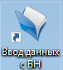 на рабочем столе.
На экране появится окно аутентификации (рисунок 1):
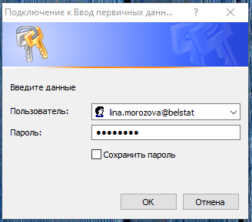
Рисунок 1 – Аутентификация пользователя
Введите собственные имя пользователя и пароль, полученные от администратора сети, домен и нажмите кнопку "Войти" или клавишу "Enter".
Внимание. При неверно введенных данных появится соответствующее сообщение (рисунок 2) и вам будет предложено повторить попытку.
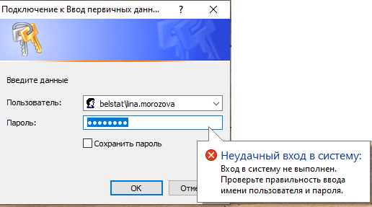
Рисунок 2 – Ошибка входа в систему
Если были введены корректные данные, то на экране появится окно главной формы приложения (рисунок 3).
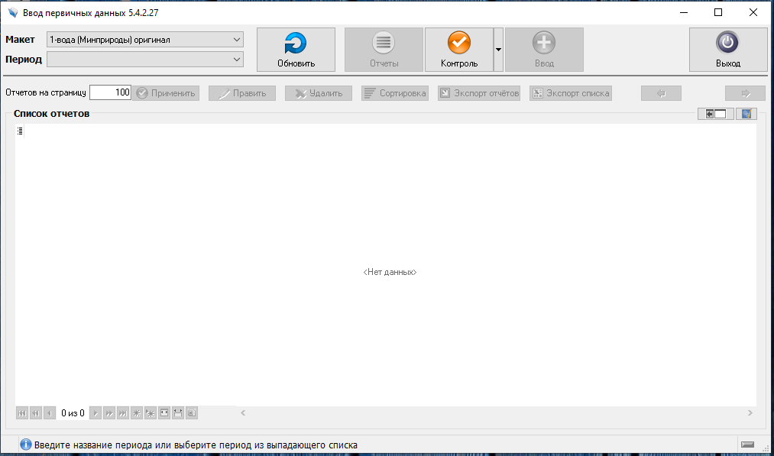
Рисунок 3 – Главная форма
При наведении курсора на любую из кнопок панели инструментов отображаются подсказки (рисунок 4).
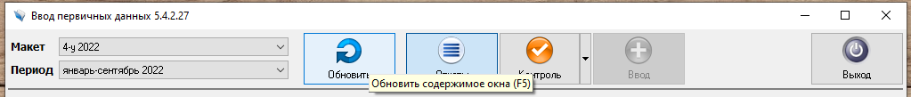
Рисунок 4 – Отображение подсказки
Совет. Для удобства работы с приложением используются горячие клавиши, приведенные во всплывающих подсказках.

3 Выбор шаблона ввода
В данной главе подробно описана процедура выбора шаблона для работы с данными.
Для выполнения контроля над отчетами необходимо выбрать шаблон ввода. Выберите форму ГСН из выпадающего списка актуальных форм, как показано на рисунке 5.
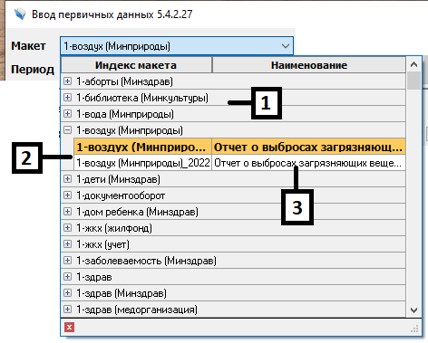
Рисунок 5 – Выбор формы ГСН
В списке отображаются формы, представленные следующими характеристиками:
- индекс формы;
- индекс макета;
- наименование формы.
Совет. Границы выпадающего списка и/или ширина колонок могут быть изменены пользователем (рисунок 6).
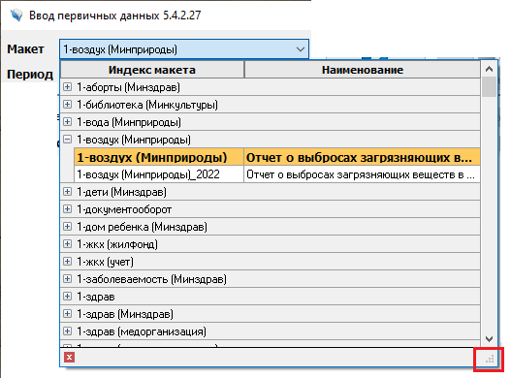
Рисунок 6 – Изменение границ выпадающего списка
Далее выберите период отчетности из списка периодов, определенного для выбранной формы ГСН (рисунок 7).
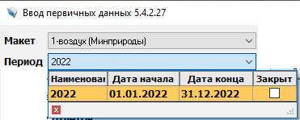
Рисунок 7 – Выбор периода отчетности
Список периодов загружается автоматически после выбора формы ГСН. Периоды в списке предоставлены следующими характеристиками:
- наименование периода.
- дата начала;
- дата конца;
- закрыт.
Последний столбец позволяет определить относится ли период к долговременной базе данных или к оперативной, если птичка не стоит, значит, данные находятся в оперативной базе данных.
Для обновления списка форм и списка периодов нажмите кнопку "Обновить". Операция обновления позволяет получить список форм и список периодов из базы на данный момент.

4 Проведение контроля полноты предоставления отчетов
В данной главе описан процесс проведения контроля на полноту отчетов по выбранной форме ГСН и периоду. В процессе проведения данного вида контроля пользователь получает протокол, в котором отражены результаты проверки наличия отчетов по конкретной форме ГСН и периоду в соответствии с заявленным списком наблюдаемых ЕСН.
Чтобы перейти в режим контроля на полноту нажмите кнопку "Контроль на полноту". После этого на экране будет отображена форма контроля отчетов на полноту (рисунок 8).
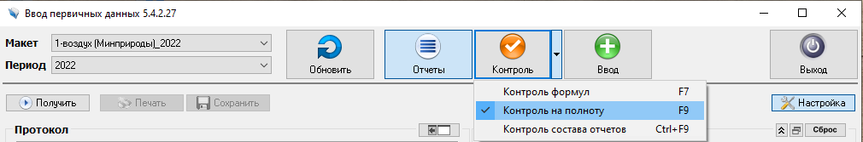
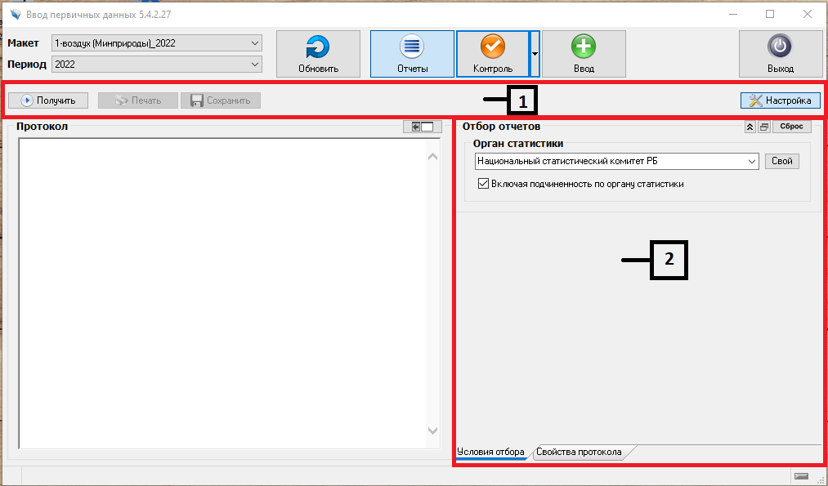
Рисунок 8 – Протокол контроля на полноту
Окно формы контроля данных отчетов содержит:
- панель инструментов "Контроль данных на полноту";
- функциональный блок "Настройки протокола".
Нажмите кнопку "Получить" для отображения окна формирования протокола контроля на полноту по всем отчетам, созданным по выбранной форме ГСН и соответствующему периоду (рисунок 9).
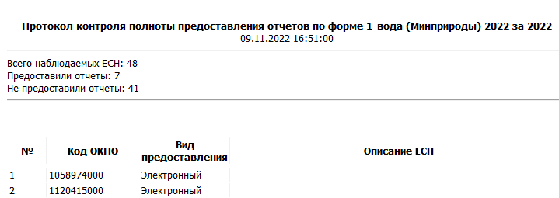
Рисунок 9 – Протокол контроля на полноту
Протокол контроля полноты предоставления отчетов – документ, отражающий результаты проверки наличия отчетов по конкретной форме ГСН и периоду в соответствии с заявленным списком наблюдаемых ЕСН.
Если респондент не представил отчет по указанной форме ГСН и периоду, в протоколе контроля будет отражена следующая информация:
- Код ОКПО;
- Вид предоставления отчета;
- Описание ЕСН (отображаются характеристики, если они были заданы в функциональном блоке "Настройки протокола").
Для формирования печатной копии протокола контроля нажмите кнопку "Печать". Если вы хотите сохранить протокол контроля, нажмите кнопку "Сохранить". Протокол контроля сохраняется в формате html.

4.1 Функциональный блок "Настройка протокола"
Если кнопка "Настройки" нажата, то отображается функциональный блок "Настройки протокола". Если кнопка отжата, то данный блок не отображается.
Замечание. По умолчанию кнопка "Настройки" нажата.
Функциональный блок "Настройки протокола" представлен на рисунке 10 и содержит следующие вкладки:
- Вкладка "Условия отбора";
- Вкладка "Свойства протокола".

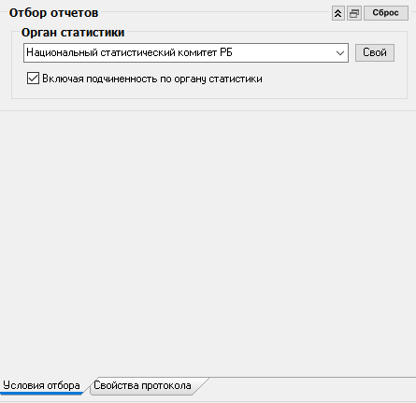
Рисунок 10 – Функциональный блок "Настройки протокола"
На вкладке условия отбора можно указать орган статистики (включая подчиненность по выбранному органу статистики, если установлен соответствующий флажок), по которому будут отобраны отчеты и получен протокол.
Вкладка "Свойства протокола" содержит блоки, представленные на рисунке 11:
- блок "Общие настройки";
- блок "Настройки группировки".

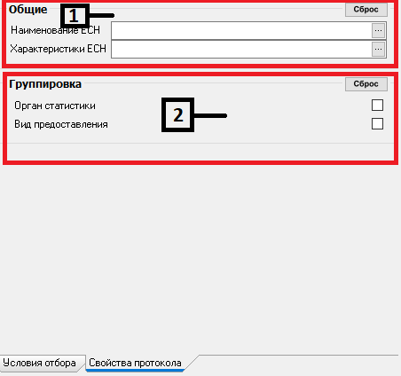
Рисунок 11 – Вкладка "Свойства протокола"
Для отображения наименования и значений характеристик ЕСН необходимо выбрать соответствующие характеристики в блоке "Общие настройки".
Если заполнено поле "Наименование ЕСН", то в протоколе контроля будет выведено первое не пустое значение характеристики из списка характеристик. Если заполнено поле "Характеристики ЕСН", то в протоколе контроля будут перечислены все характеристики и их значения (если они были заданы).
Замечание. Если характеристика ссылочная, то в качестве значения характеристики будет отображено наименование позиции справочника.
Для заполнения блока Общие настройки" нажмите кнопку в поле "Наименование ЕСН" и/или "Характеристики ЕСН".
Откроется окно "Выбор характеристик" (рисунок 12).
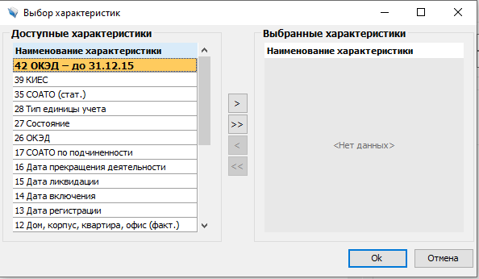
Рисунок 12 – Окно "Выбор характеристик"
Выберите характеристику в списке доступных и нажмите кнопку для перемещения характеристики в список выбранных. Для удаления характеристики из списка выбранных выделите ее и нажмите кнопку .
Используйте кнопки и для перемещения всех доступных характеристик в список выбранных и обратно.
После заполнения блока "Общие настройки" в протоколе контроля будет отображена соответствующая информация в графе "Описание ЕСН".
Например, на рисунке 13 в поле "Наименование ЕСН" указаны характеристики – "Полное наименование», в поле "Характеристики ЕСН" выбрана характеристика "Код СОАТО (юридический)".
В протоколе контроля в графе "Описание ЕСН" представлена выбранная характеристика ("Код СОАТО (юридический)") и наименование ЕСН – ("УЧРЕЖДЕНИЕ ЗДРАВООХРАНЕНИЯ "БРЕСТСКАЯ ЦЕНТРАЛЬНАЯ ПОЛИКЛИНИКА"").

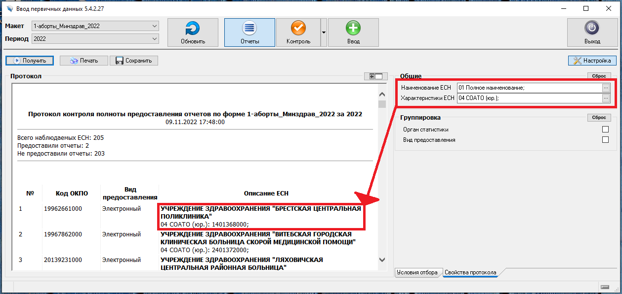
Рисунок 13 – Представление характеристики в протоколе контроля
Замечание. Наименование ЕСН отображается жирным шрифтом.
Информация о респондентах, которые не представили отчет по указанной форме ГСН и периоду, может быть сгруппирована в протоколе контроля на полноту по 2 условиям:
- Орган статистики;
- Вид предоставления отчета.
Для отображения сгруппированных отчетов установите опцию "включен" для одного или двух условий группировки.
Замечание. По умолчанию опция группировки выключена для обоих условий.
Например, на рисунке 14 группировка проходит сначала по органу статистики (Отдел статистики г. Бреста, Национальный статистический комитет), а затем по виду представления отчетов (бумажный, электронный).

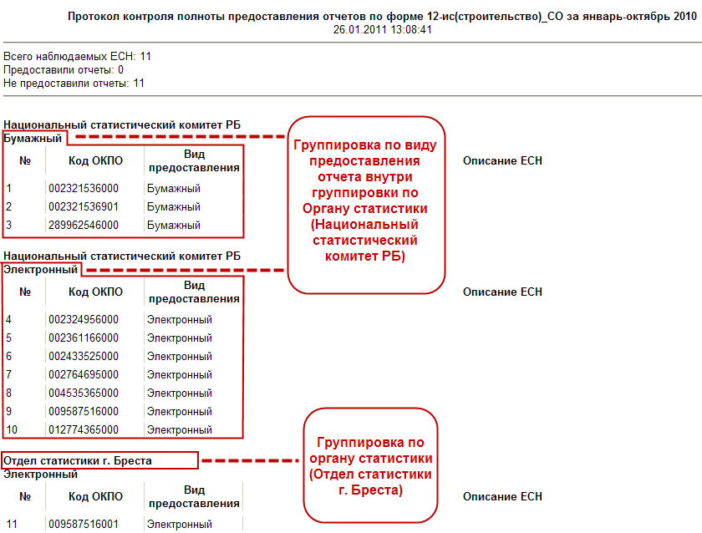
Рисунок 14 – Группировка в протоколе контроля на полноту

5 Формирование протокола контроля
В данной главе описан процесс формирования протокола контроля по выбранной форме ГСН и периоду.
Чтобы открыть форму контроля статистических данных выберите в меню контролей "Контроль формул". После этого на экране будет отображена форма контроля данных (рисунок 15).
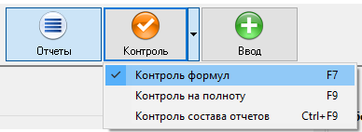
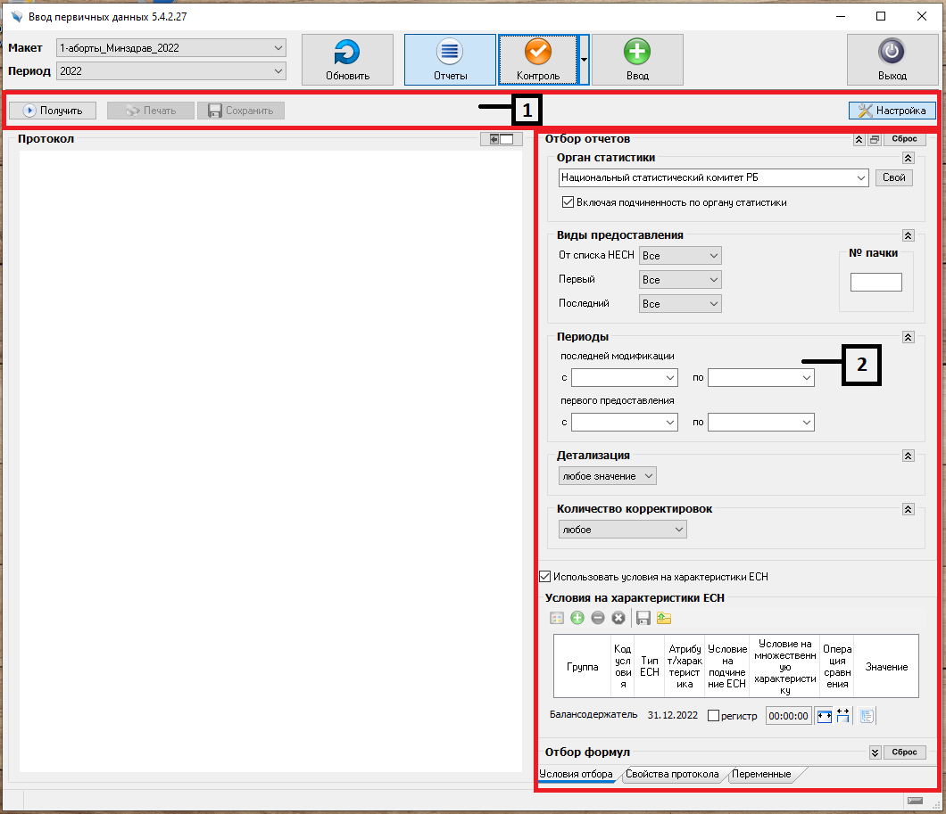
Рисунок 15 – Форма "Контроль"
Окно формы контроля данных отчетов содержит:
- панель инструментов "Контроль данных";
- функциональный блок "Условия отбора";
- функциональный блок "Свойства протокола";
- функциональный блок "Переменные".
Нажмите кнопку "Получить" для отображения окна формирования протокола контроля по всем отчетам, созданным по выбранной форме ГСН и соответствующему периоду.
После нажатия на кнопку "Получить", появится сообщение о том, что выполняется формирование протокола контроля (рисунок 16).
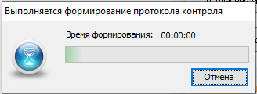
Рисунок 16 – Формирование протокола контроля
Статус – бар отображает время формирования протокола. Можно отменить процесс обработки отчетов, нажав кнопку "Отмена", после её нажатия в протокол попадут те отчеты, которые были обработаны до отмены.
Протокол контроля представляет собой документ, содержащий результаты прохождения контролей относительно выбранной формы ГСН и периода отчетности. Если в ходе проверки отчетов не было выявлено ошибок, то протокол контроля будет пустой (рисунок 17).
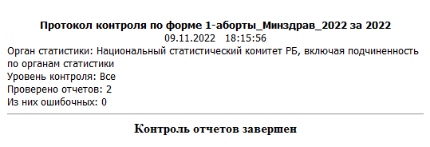
Рисунок 17 – Протокол контроля не содержит ошибок
В противном случае в протоколе будет представлена информация о тех данных, которые не прошли контроль (рисунок 18).
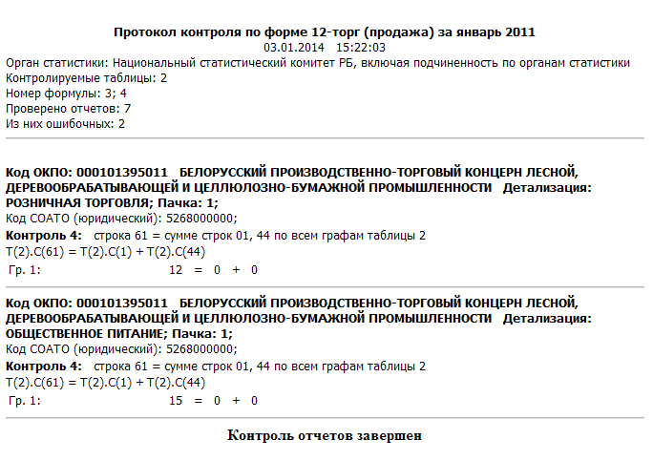
Рисунок 18 – Протокол контроля данных отчетов
Формулы, представленные в протоколе контроля, представляют собой аргументы, указывающие на элемент формы ГСН (графу, строку или ячейку таблицы), переменные либо константы, объединенные между собой с помощью операций.
Примите во внимание следующие обозначения, используемые в описании аргументов формул протокола контроля:
М – макет;
П – период;
Т – таблица;
С – строка;
Г – графа;
Д – детализация;
Ф – фильтр.
В аргументе формулы протокола контроля в скобках указывается наименование макета, сдвиг периода, номер соответствующей таблицы, графы и код строки. Дополнительно в формулах могут использоваться следующие элементы: условие на детализацию и фильтр.
Замечание. Если в формуле представлена строка, заполняемая из справочника, в скобках будет указан также код позиции справочника и единицы измерения (если они определены для данной позиции) (рисунок 19).
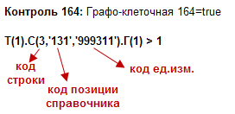
Рисунок 19 – Формула контроля для строки, заполняемой из справочника
Аргументы объединяются между собой тремя видами операций:
- Арифметические: сложение, вычитание, умножение и деление.
- Сравнения: равно, не равно, больше, меньше, больше либо равно, меньше либо равно.
- Логические: логическое сложение, логическое умножение, логическое следствие, логическое равенство.
Остановимся подробнее на третьем виде операций. Логические операции применяются с величинами логического типа, и имеют результат так же логического типа.
Внимание. Величина логического типа, это величина, имеющая два значения: «Истина» или «Ложь».
Операция логического сложения (или ||). Формула выполняется, если хоть одна из величин формулы имеет значение «Истина». Пример: Т(1).С(1).Г(1)=1||Т(1).С(1).Г(2)=2. Если в графу 1 первой строки таблицы введено значение 1, или если в графу 2 этой же строки введено значение 2, или эти значения будут введены одновременно, контроль будет считаться пройденным.
Операция логического умножения (или &&). Формула выполняется, если все величины формулы имеет значение «Истина». Пример: Т(1).С(1).Г(1)=1&&Т(1).С(1).Г(2)=2. Контроль будет считаться пройденным только в случае, когда и в графу 1 первой строки будет введено значение 1, и в графу 2 первой строки будет введено значение 2.
Операция логического равенства (или ~). Формула выполняется, если обе из величин формулы имеют одинаковое значение. Пример: Т(1).С(1).Г(1)=1~Т(1).С(1).Г(2)=2. Если в графу 1 первой строки таблицы введено значение 1 и в графу 2 этой же строки введено значение 2, контроль будет считаться пройденным, т.к. и первая величина имеет значение «Истина», и вторая величина имеет значение «Истина». Если в графу 1 первой строки таблицы введено значение отличное от 1 и в графу 2 этой же строки введено значение отличное от 2, контроль так же будет считаться пройденным, т.к. и первая величина имеет значение «Ложь», и вторая величина имеет значение «Ложь».
Операция логического следствия (или =>). Формула выполняется всегда, кроме случая, когда из величины типа «Истина» следует величина типа «Ложь». Пример: Т(1).С(1).Г(1)=1=>Т(1).С(1).Г(2)=2. Контроль не будет считаться пройденным только в случае, когда в графу 1 первой строки будет введено значение 1, а в графу 2 первой строки будет введено значение отличное от 2.
При формировании протокола контроля вы можете уточнить критерии отбора отчетов и критерии отбора формул контроля.

5.1 Функциональный блок "Условия отбора"
В функциональном блоке "Условия отбора" представлены условия, в соответствии с которыми может быть проведен отбор отчетов, к которым будет применяться контроль и условия непосредственно на сами формулы контроля (рисунок 20).
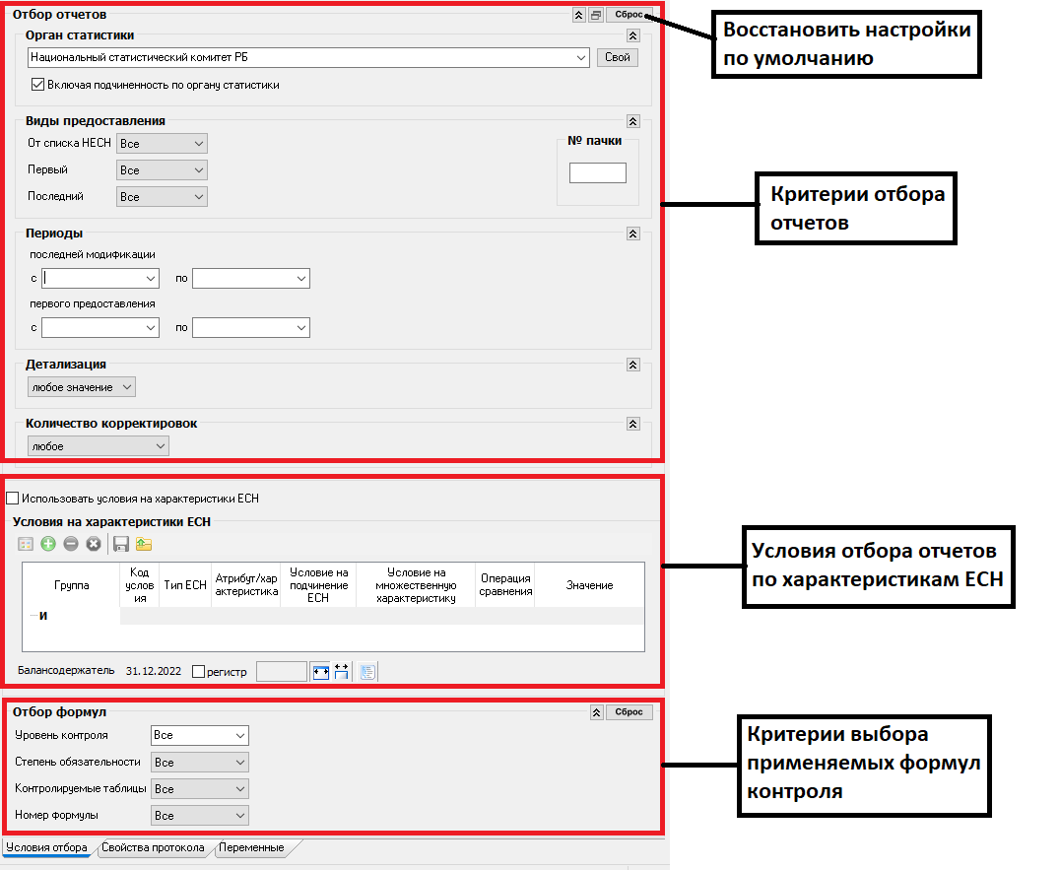
Рисунок 20 – Функциональный блок "Критерии отбора"
Отбор может быть проведен по следующим критериям:
- орган статистики (включая подчиненность по выбранному органу статистики, если установлен соответствующий флажок);
- виды предоставления отчетности:
- от списка НЕСН (все, бумажный, электронный);
- первый (все, бумажный, электронный);
- последний (все, бумажный, электронный, АРМ, Веб-портал);
- номер пачки;
- периоды:
- последней модификации (с-по);
- первого предоставления (с-по);
- детализация (для форм ГСН с детализацией), отбор проводится по коду детализации;
- количество корректировок.
Для удобства работы с функциональным блоком "Отбор отчетов", блоки с критериями отбора могу быть свернуты. Чтобы свернуть блок, необходимо нажать на кнопку , чтобы развернуть – на кнопку .
Отбор отчетов также может быть проведен по определенным характеристикам ЕСН, если установлен соответствующий флажок (рисунок 21).

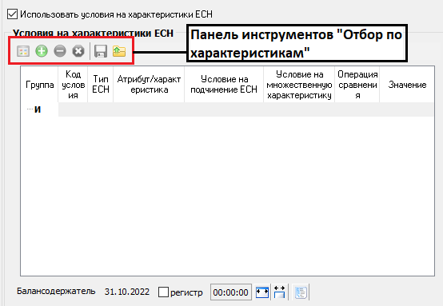
Рисунок 21 – Отбор отчетов по характеристикам ЕСН
Операции, доступные на панели инструментов "Отбор по характеристикам" представлены в таблице 6.
Таблица 1 – Операции, определенные на панели инструментов "Отбор по характеристикам"
Кнопка | Действие
 | Добавить группу условий
 | Добавить условие
 | Удалить условие
 | Удалить все условия
 | Сохранить условия в файл
 | Загрузить условия из файла
В открывшемся списке условий автоматически существует первая группа условий, удалить которую нельзя (рисунок 22).
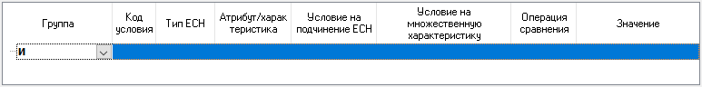
Рисунок 22 – Список условий
Чтобы добавить группу условий для отбора отчетов, нажмите кнопку "Добавить группу условий". Для групп условий можно задавать логические связи:
- "И" – отображаются записи, удовлетворяющие всем условиям одновременно;
- "ИЛИ" – отображаются записи, удовлетворяющие хотя бы одному из условий.
Для изменения логической связи, выберите необходимую строку в списке условий (открывается при нажатии кнопки ) (рисунок 23).
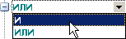
Рисунок 23 – Выбор логической связи
Связи для каждой новой группы условий отображаются различными цветами. Чтобы отобразить/скрыть подчиненные условия и группы условий, нажмите кнопку /.
Чтобы добавить условие для выделенной группы условий, нажмите кнопку "Добавить условие". В результате новое условие отобразится в списке условий с обозначением "Уn", где n – порядковый номер создаваемого условия.
В функциональном блоке можно установить функцию различать регистр символов для строковых значений характеристик, для этого установите галочку напротив надписи "регистр" (рисунок 24).

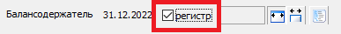
Рисунок 24 – Установка различия регистра символов для строковых значений характеристик
Так же на данной панели отображается информация о типе ЕСН отчета и дате конца периода, за который формируется отчет.
Задание условий отбора по атрибутам ЕСН
Для задания условий отбора сначала необходимо в столбце "Тип ЕСН" указать тип ЕСН, на который будут налагаться все остальные условия отбора.
В столбце "Атрибут/характеристика" из выпадающего списка выберите атрибут, по которому будет происходить отбор (рисунок 25).
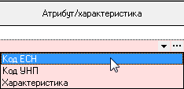
Рисунок 25 – Выбор атрибута, по которому будет происходить отбор
Отбор по атрибутам может быть произведен либо по коду ЕСН, либо по коду УНП.
Затем укажите операцию сравнения. Для отбора по коду ЕСН и по коду УНП они одинаковые. Для этого из выпадающего списка в столбце "Операция сравнения" (рисунок 26) выберите один из предложенных вариантов:
- Равен;
- Не равен;
- Содержит;
- Начинается на;
- Заканчивается на;
- Не содержит;
- Входит в список;

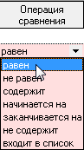
Рисунок 26 – Операции сравнения при отборе по коду ЕСН либо по коду УНП
После выбора условия в следующий столбец "Значение" необходимо ввести искомое значение.
Задание условий отбора по характеристикам ЕСН
Чтобы выбрать характеристику ЕСН, нажмите кнопку в столбце "Атрибут/характеристика" либо выберите из выпадающего списка. В открывшемся модальном окне (рисунок 27) выберите необходимую характеристику из списка предложенных и нажмите "ОК".
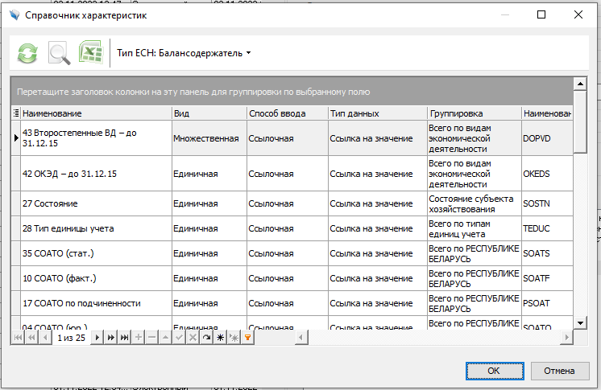
Рисунок 27 – Модальное окно "Справочник характеристик"
Если выбранная характеристика "Множественная", в столбце "Условие на множественную характеристику" выберите одно из двух значений:
- "Хотя бы одно значение" – хотя бы одно из значений выбранной характеристики должно удовлетворять заданным условиям;
- "Все значения" – все значения выбранной характеристики должны удовлетворять заданным условиям.
Поле "Условие на подчинение ЕСН" необходимо заполнять, когда указываем условие на ЕСН подчиненного типа, по отношению к типу ЕСН отчета.
В выпадающем списке в столбце "Условие на подчинение ЕСН" будет предложено два варианта подчинения:
- "Хотя бы для одной" – хотя бы для одной ЕСН в иерархии искомой ЕСН должны выполняться заданные условия;
- "Для всех" – для всех ЕСН в иерархии искомой ЕСН должны выполняться заданные условия.
В столбце "Операция сравнения" выберите одно из предложенных значений:
- Равно;
- Не равно;
- Содержит;
- Начинается на;
- Не содержит;
- Пусто;
- Не пусто;
- Входит в диапазон;
- Входит в список.
В столбце "Значение" введите искомое значение условия. Для заполнения этого поля можно использовать цифры, буквы, символы. Если были выбраны условия "Не пусто", "Пусто" – строка "Значение" не заполняется. Если, исходя из выбранной характеристики, в поле "Значение" необходимо ввести дату, укажите ее одним из двух способов:
- Осуществив ввод с помощью клавиатуры в формате дд.мм.гггг;
- Указав на календаре, открывающемся при нажатии кнопки (рисунок 28).
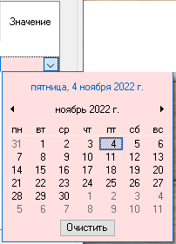
Рисунок 28 – Выбор даты с помощью выпадающего календаря
Условие "Входит в диапазон" появляется, если были выбраны характеристики с типом данных число или дата. При выборе данного условия справа от столбца "Значение" появится окно, представленное на рисунке 29.
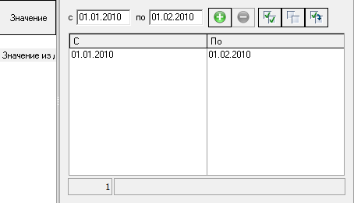
Рисунок 29 – Окно задания диапазона для отбора по характеристикам типа число или дата
В окне необходимо задать диапазон дат или чисел для отбора. В ячейку "с…" введите значение начала диапазона для добавления в список, в ячейку "по…" – значение конца диапазона. Когда значения будут введены, станут активными остальные кнопки в окне. Нажмите на кнопку , чтобы добавить диапазон в список. Введенные значения отобразятся в двух колонках.
Внимание. Отбор происходит по всем диапазонам, введенным в список, независимо от того, выбран диапазон или нет. Функция выбора диапазонов необходима для последующего их удаления.
Чтобы выбрать все диапазоны в списке нажмите на кнопку , для снятия выбора со всех диапазонов на кнопку . Чтобы инвертировать выбор диапазонов по всему списку используйте кнопку . Для удаления выбранного диапазона нажмите кнопку .
Условие "Входит в список" появляется, если были выбраны характеристики с типом данных число, дата или ссылка на значение. При выборе данного условия для характеристик с типом данных дата или число, справа от столбца "Значение" появится окно, представленное на рисунке 30.
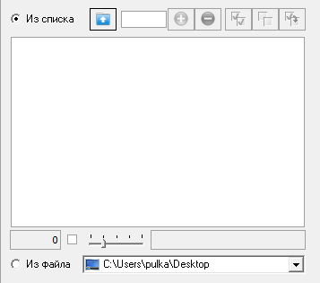
Рисунок 30 – Окно списка значений для отбора по характеристикам типа число или дата
Список значений можно как загрузить из файла, так и сформировать в окне. Чтобы самим сформировать список значений установите указатель напротив надписи "Из списка" и в ячейку справа введите значение для добавления в список, нажмите на кнопку добавить . После этого значение будет отображено в поле (рисунок 31).

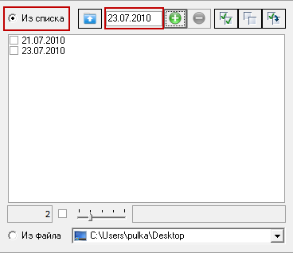
Рисунок 31 – Добавление значения в список
Внимание. Отбор происходит по всем значениям, введенным в список, независимо от того, выбрано значение или нет. Функция выбора значений необходима для последующего их удаления.
Чтобы выбрать все значения в списке нажмите на кнопку , для снятия выбора со всех значений на кнопку . Для выбора нескольких значений, удерживая кнопку Ctrl на клавиатуре, кликните левой кнопкой мыши по необходимым значениям, напротив выбранных значений появятся галочки. Чтобы инвертировать выбор значений по всему списку используйте кнопку . После этого, для удаления выбранного значения нажмите кнопку .
Значения в список можно загрузить из файла, для этого нажмите кнопку , и в открывшемся окне выберите файл для загрузки (рисунок 32) затем нажмите "Открыть".
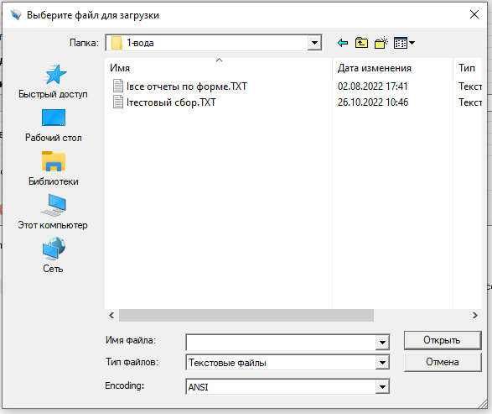
Рисунок 32 – Выбор файла для загрузки
После этого данные из файла будут сформированы в список, так же как и на рисунке 31.
Количество записей в списке отображается в ячейке внизу поля со списком, там же изменяя бегунок можно указать количество столбцов, которые будут в списке и, установив галочку, отсортировать список (рисунок 33)
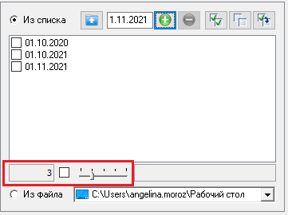
Рисунок 33 – Количество записей и количество столбцов в списке
Существует второй способ отбора по данным из файла. Для этого установите указатель напротив надписи "Из файла" и укажите путь расположения файла (рисунок 34).
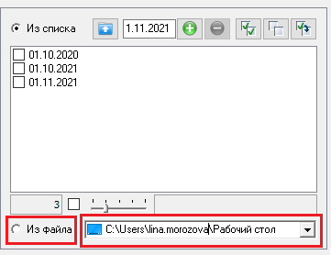
Рисунок 34 – Загрузка данных напрямую из файла
При выборе условия "Входит в список" для характеристик с типом данных ссылка на значение справа от столбца "Значение" появится окно со справочником и его позициями, которые указываются в качестве значения для выбранной характеристики (рисунок 35).
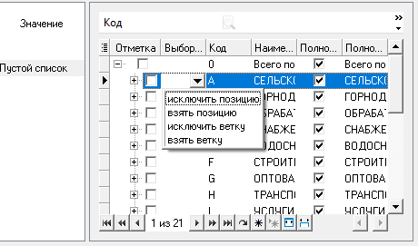
Рисунок 35 – Окно списка значений для отбора по характеристикам типа ссылка на значение
Установите галочки в столбце "Отметка" напротив позиций справочника, по которым будет происходить отбор.
Также реализована возможность выбирать значения для отбора одним действием. В столбце "Выбор позиции" кликните на кнопку , напротив позиции справочника, по которой будет происходить отбор. Появится выпадающий список. Можно указать брать или не брать ветку или саму позицию справочника.
Чтобы удалить выбранное условие, нажмите кнопку "Удалить условие". В появившемся диалоговом окне (рисунок 36) подтвердите удаление нажатием кнопки "Да".
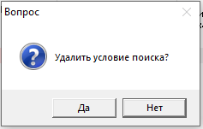
Рисунок 36 – Диалоговое окно, возникающее при удалении условия поиска
Для удаления всех созданных условий поиска нажмите кнопку "Очистить условия". В появившемся диалоговом окне (рисунок 37) подтвердите удаление нажатием кнопки "Да".
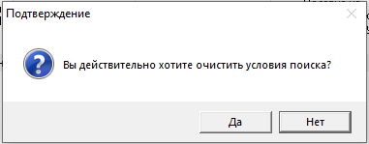
Рисунок 37 – Диалоговое окно, возникающее при удалении всех условий поиска
Чтобы отобразить заданные условия отбора в текстовом виде, нажмите кнопку "Текстовое представление условий отбора" (рисунок 38).
Рисунок 38 – Отображение текстового представления условий отбора
В результате под списком условий появится поле, содержащее записанные условия отбора (рисунок 39).
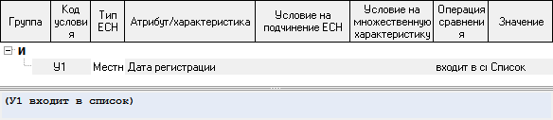
Рисунок 39 – Текстовое представление условий отбора
В появившейся строке, скобки обозначают границы группы условий. Вносить изменения в отображаемый текст нельзя.
Чтобы сохранить созданные условия отбора, нажмите кнопку "Сохранить условия в файл". В открывшемся модальном окне (рисунок 40) укажите имя создаваемого файла и его расположение на компьютере.
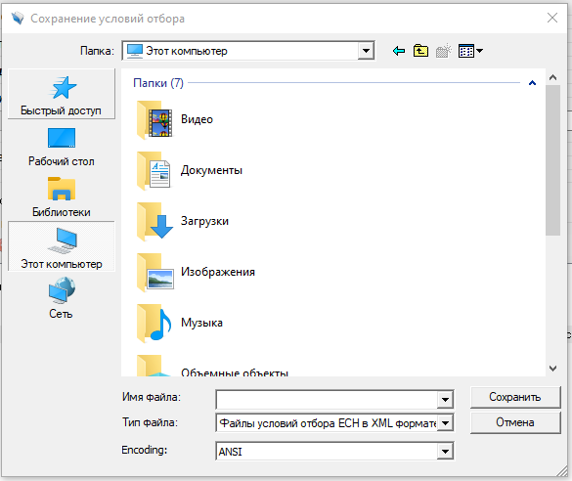
Рисунок 40 – Модальное окно "Сохранение условий отбора"
Если файл с указанным именем уже существует, появится предупреждающее окно (рисунок 41). При нажатии на кнопку "Да" сохраненный ранее файл будет заменен новым. Кнопка "Нет" закрывает предупреждающее окно.
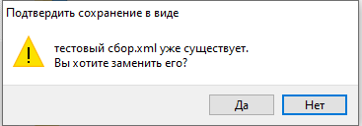
Рисунок 41 – Предупреждающее окно, возникающее при сохранении файла с существующим именем
Чтобы открыть сохраненные ранее условия, нажмите кнопку "Загрузить условия из файла". При этом уже существующие условия будут заменены на условия, открываемые из файла. Для подтверждения загрузки условий из файла нажмите кнопку "Да" (рисунок 42).
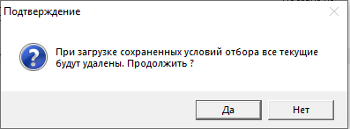
Рисунок 42 – Диалоговое окно, возникающее при загрузке сохраненных условий отбора
В открывшемся модальном окне "Загрузка условий отбора" (рисунок 43) выберите сохраненный ранее файл и нажмите кнопку "Открыть".
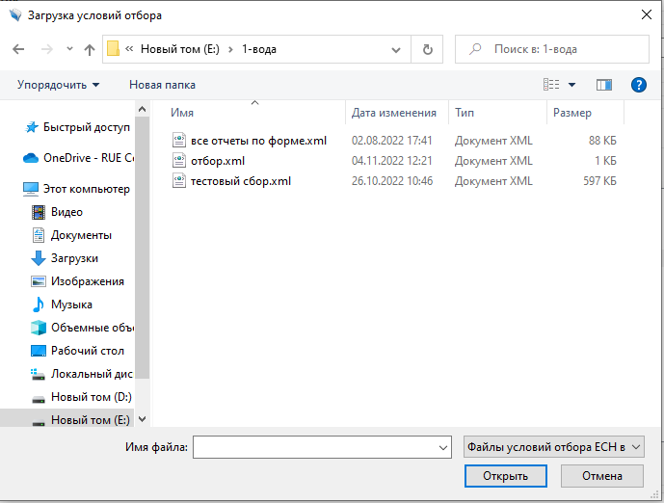
Рисунок 43 – Модальное окно "Загрузка условий отбора"
Открытые условия отбора отобразятся в списке условий.

После того как вы определились с теми отчетами, по которым будет проведен контроль данных, в функциональном блоке "Отбор формул" можно указать, проверять ли автоматические формулы контроля или нет, а затем перейти к выбору применяемых при контроле формул.
Выбор применяемых формул контроля производится по следующим критериям:
- уровень контроля;
- степень обязательности;
- контролируемые таблицы;
- номер формулы.
Имеются два уровня формул контроля:
- Контроль I уровня – это проверка данных отчета по одной форме ГСН за один отчетный период.
- Контроль II уровня – проверка данных отчета с данными отчетов за предыдущие отчетные периоды и/или с данными других наблюдений.
Замечание. По умолчанию контроль производится сразу по обоим уровням контроля.
В выпадающем списке "Степень обязательности" можно выбрать как проверку по всем формулам контроля, так и по формулам, имеющим только те степени обязательности, которые вы отметите.
В выпадающем списке "Контролируемые таблицы" перечислены все таблицы, которые задействованы в формулах. Вы можете выбрать только интересующие вас.
Если три вышеописанных способа позволяют вам выбрать группу формул, которые имеют одинаковые параметры, то при задании номера формулы, вы непосредственно выбираете каждую формулу, на соответствие которой хотите проверить данные.

5.2 Функциональный блок "Свойства протокола"
Функциональный блок "Свойства протокола" (рисунок 44)представляет собой расширенный вариант функционального блока "Настройка протокола" в режиме "Контроль на полноту". Вызывается так же с помощью кнопки "Настройка" и имеет некоторые расширения.
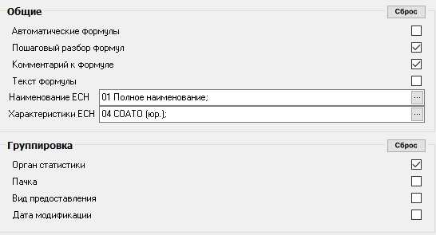
Рисунок 44 – Настройка протокола
В общих настройках кроме задания Наименования ЕСН и Характеристик ЕСН можно включить\отключить возможности отражения пошагового разбора формул контроля, комментария к формуле, а так же проверку автоматических формул контроля.
Если пошаговый разбор отключен в протоколе будет выведены только формулы и подставленные в них значения. Если пошаговый разбор включен, в протоколе будут отображены дополнительно все результаты операций сравнения в формуле (так называемые шаги, рисунок 45).
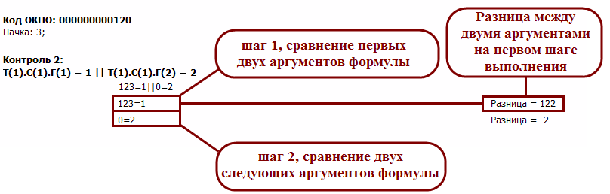
Рисунок 45 – Пошаговый разбор протокола контроля
Замечание. Отображение комментария к формуле по умолчанию включено.
По сравнению с протоколом контроля на полноту дополнительно поддерживается группировка по органу статистики, номеру пачки, виду представления и дате модификации. Приоритет группировки совпадает с порядком следования параметров в блоке. В первую очередь сортировка производится по органу статистики, затем по номеру пачки, затем по виду представления и в последнюю очередь по дате модификации. Отображение группировок отчетов в протоколе аналогично протоколу на полноту представления.
Так же в функциональном блоке "Настройка протокола" доступна вкладка "Переменные" (рисунок 46).
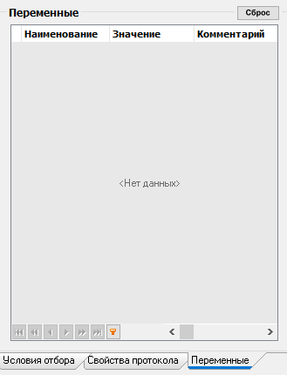
Рисунок 46 – Переменные
На этой вкладке отображается список управляемых переменных по выбранной форме ГСН.
Замечание. Управляемая переменная — переменная, значение которой можно изменить при проведении контроля.
Для изменения значения переменной в соответствующей строке списка установите курсор в графу "Значение", удалите старое значение и введите новое. Значение отредактировано и будет учитываться при получении последующих протоколов контроля.

5.3 Контроль отчета и контроль таблицы
В предыдущих пунктах главы было рассмотрено формирование протокола контроля по всем созданным отчетам выбранного шаблона ввода. Но протокол контроля можно вызывать и из режима "Ввод данных" с помощью кнопок "Контроль отчета" и "Контроль таблицы" (рисунок 47). Эти кнопки доступны в режиме создания нового отчета, или при редактировании уже созданного.
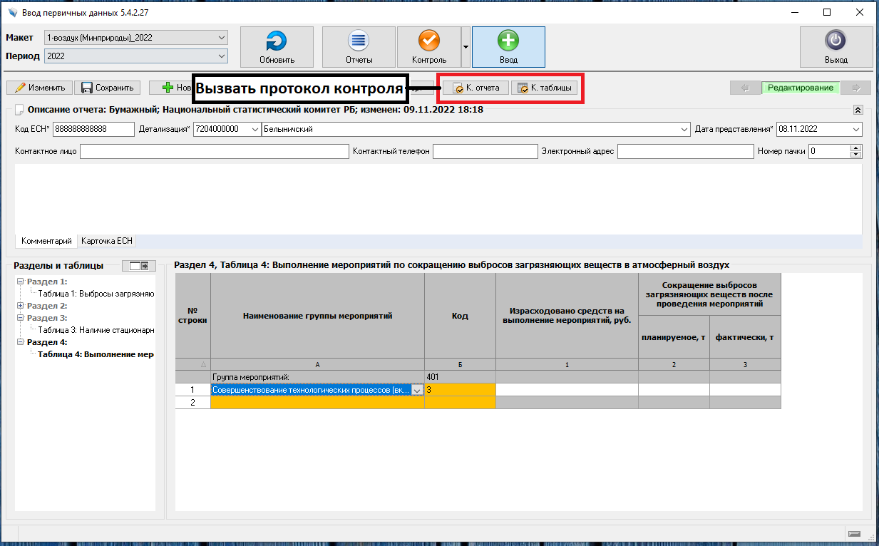
Рисунок 47 – Вызов протокола контроля из режима "Ввод данных"
После нажатия на кнопку "Контроль отчета" ("Контроль таблицы") появится отдельное окно "Протокол контроля", в котором можно получить протокол контроля только по данному отчету (или только по данной таблице). Окно "Протокол контроля" полностью идентично режиму работы "Контроль", за одним исключением. Так как контроль проводится по одному конкретному отчету, отсутствует функциональный блок "Условия отбора".
Совет. Размер и положение окна протокола могут быть изменены, чтобы пользователь мог одновременно корректировать введенные данные и сразу же получать протокол контроля (рисунок 48).
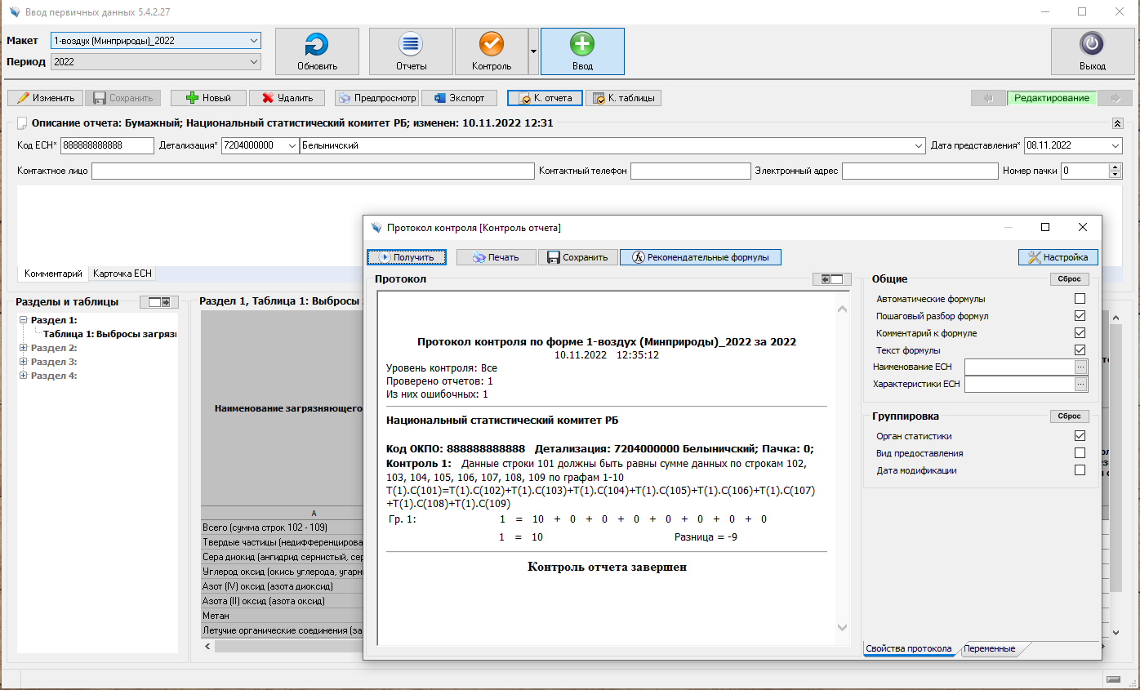
Рисунок 48 – Отображение окна "Протокол контроля" в режиме "Ввод данных"

6 Контроль состава отчетов
Реализована возможность контроля состава отчетов. Контролировать можно отчеты по одной форме за разные периоды, отчеты по разным макетам, но с одинаковой манерой сбора и основанные на одном справочнике детализации, таблицы типа блок-строк внутри макета. Рассмотрим каждую возможность.
Для получения протокола контроля состава отчета нужно выбрать пункт меню Контроль/Контроль состава отчетов (рисунок 49).

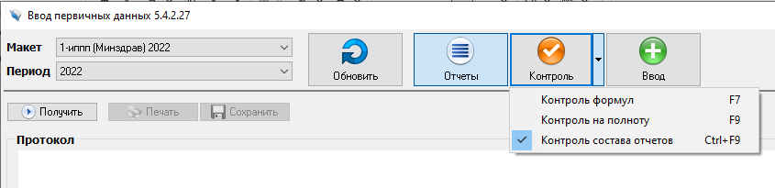
Рисунок 49 – Выбор «Контроль состава отчетов»
В открывшемся окне настроек (рисунок 50) следует выбрать формы и периоды, за которые следует получить протокол. В случае некоректного выбора, нарушаещего правила получения появиться информационное сообщение (рисунок 51)

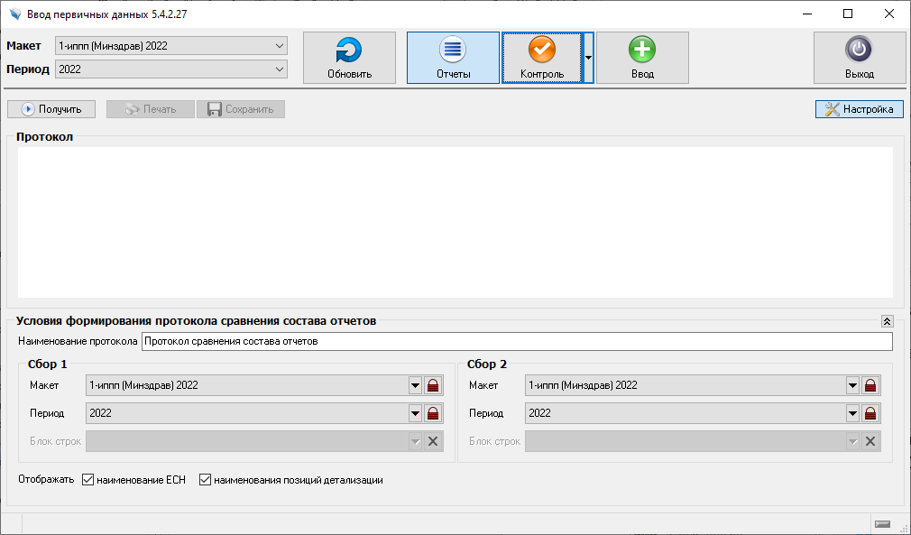
Рисунок 50 – Отображение окна «Контроль состава отчетов»
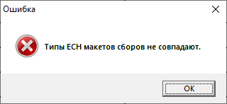
Рисунок 51 – Информационное сообщение при неверном задании условий
Получим протокол контроля состава отчетов для разных периодов одной формы с детализацией (рисунок 52). Результатом контроля явился перечень организаций с указанием детализации и отметки нахождения в сборе 1 либо сборе 2.

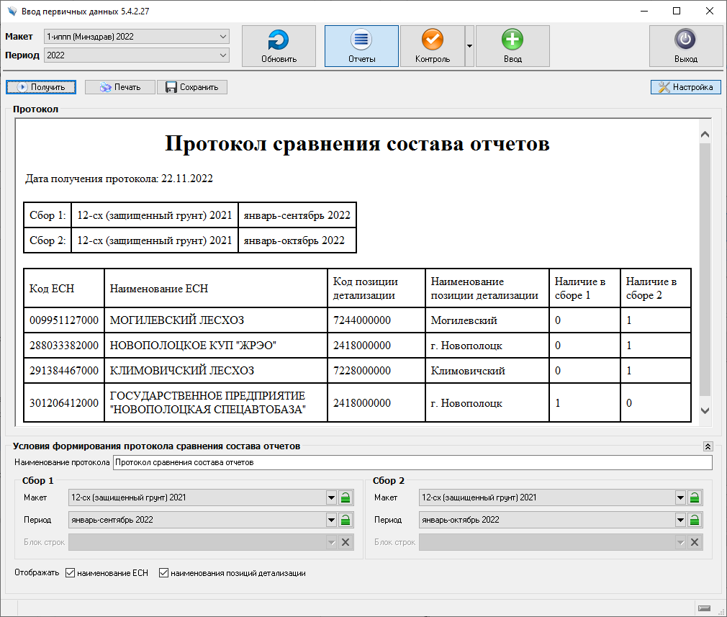
Рисунок 52 – Протокол контроля одной формы за разные периоды
Можно сравнить состав и значения графоклеток для типа строки блок-строк. Следует указать блок-строк и выбрать способ отображения протокола (рисунок 53). Указать можно только блоки-строк основанные на одном справочнике. При попытке выбрать неверные для сравнения блоки-строк появиться сообщение (рисунок 54).
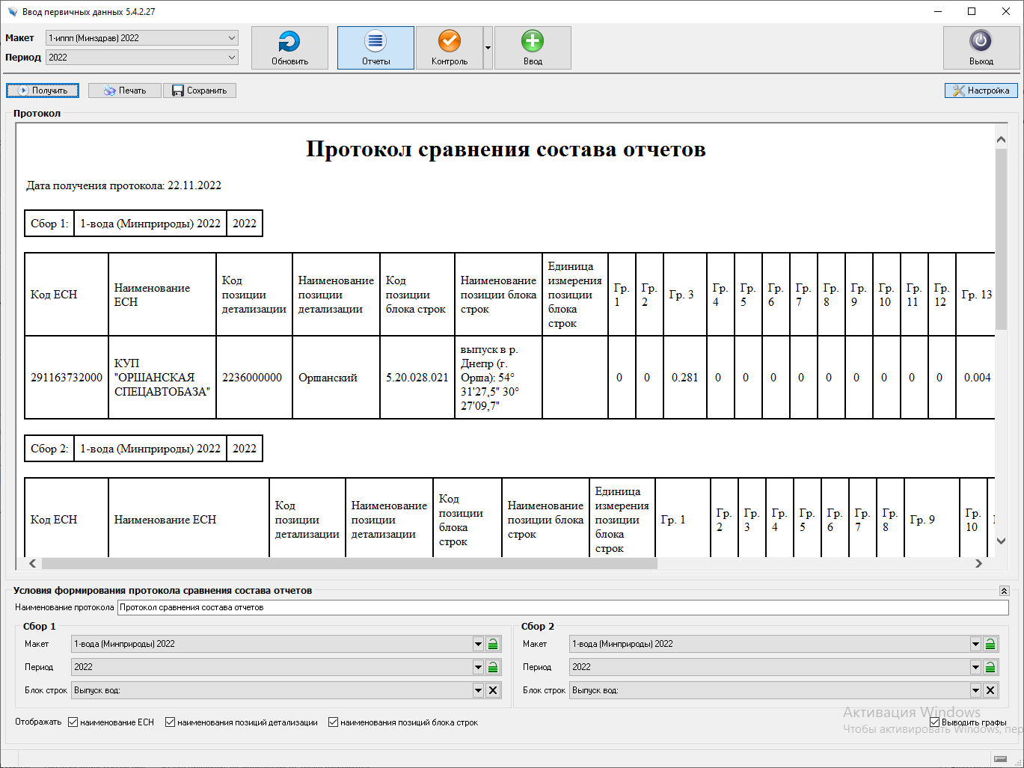
Рисунок 53 – Протокол контроля блоков-строк
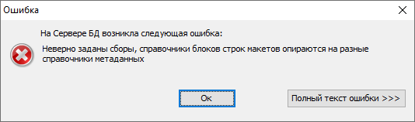
Рисунок 54 – Сообщение об ошибке
Полученный протокол контроля можно сохранить в формате html или распечатать.

7 Дополнительные функциональные возможности
Модуль "Реализация формул контроля" предоставляет пользователям дополнительные функциональные возможности. Далее будут подробно описаны процедуры их реализации.

7.1 Изменение блоков
Неиспользуемые функциональные блоки могут быть сжаты или свернуты в целях увеличения размера нужного блока. Для сжатия блока наведите курсор на его боковую или верхнюю границу (вид курсора должен измениться), зажмите левую кнопку мышки и, не отпуская ее, измените положение границы (рисунок 55).

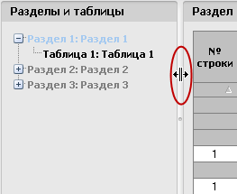
Рисунок 55 – Сжатие блока

7.2 Изменение ширины колонок
Для удобного представления данных в таблицах представлена возможность изменения ширины колонок различными способами.
Границы колонок могут быть изменены с помощью мыши так же, как и функциональные блоки (рисунок 56).
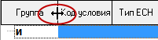
Рисунок 56 – Сжатие колонок
Для регулирования ширины колонок используйте кнопки "Изменить ширину колонки, чтобы в окне помещались все колонки" или "Установить ширину колонок по максимальной длине значения".

7.3 Дополнительная панель в окне "Справочник характеристик"
При работе с данными, представленными в виде таблицы (список характеристик, список переменных) отображается дополнительная панель инструментов в левой нижней части окна (рисунок 57). Значение кнопок описано в таблице 2.
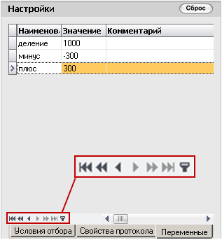
Рисунок 57 – Дополнительные кнопки для работы с записями
Таблица 2 – Значение дополнительных кнопок
Кнопка | Действие
 | В начало списка позиций
 | К первой позиции из тех, что отображены на экране
 | К предыдущей позиции
 | К следующей позиции
 | К последней позиции из тех, что отображены на экране
 | В конец списка
 | Поставить закладку на текущей позиции
 | Вернуться к позиции с закладкой
 | Фильтр

7.4 Фильтрация характеристик
При работе с большим количеством различных записей в окне "Справочник характеристик" используйте функцию "Пользовательский фильтр". С ее помощью вы можете найти и отобразить на экране лишь те характеристики, которые нужны для работы на данный момент. Функция фильтрации работает только с отобранным количеством записей.
Для вызова фильтра выберите столбец "Наименование" и нажмите , а затем "Выбор" (рисунки 58-59).
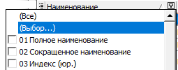
Рисунок 58 – Запуск пользовательского фильтра
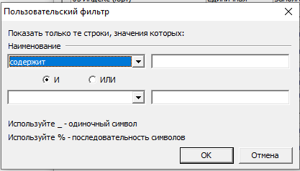
Рисунок 59 – Пользовательский фильтр
Фильтрация данных (рисунок 60) происходит в зависимости от выбранного из списка условия:
- равно;
- не равно;
- меньше;
- меньше или равно;
- больше;
- больше или равно;
- похоже;
- не похоже;
- пустое;
- не пустое.
Условия фильтрации можно расширить при помощи кнопок "И" и "ИЛИ". При использовании кнопки "И" будут отображены записи, одновременно удовлетворяющие двум условиям фильтра. При использовании кнопки "ИЛИ" отобразятся записи, удовлетворяющие хотя бы одному из условий.
Символ "_" поможет заменить любой один символ.
Символ "%" заменяет собой любую комбинацию или последовательность символов. Проще всего использовать этот символ с условием "Содержит".
Например, при выборе условия содержит "%ОК%" в списке окажутся все характеристики, в наименовании которых есть сочетание "ОК": «ОКЭД», « ОКЭД – до 31.12.15» и т.п. (рисунок 60).

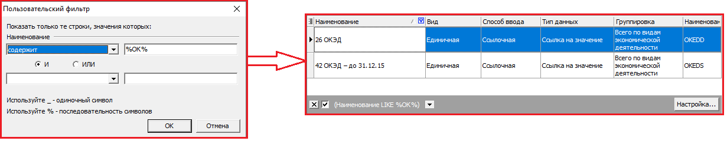
Рисунок 60 – Пример пользовательского фильтра
Иногда, при работе с большим количеством записей, можно обойтись без использования функции "Пользовательский фильтр", ограничившись обычным перечислением нужных (рисунок 61). Для этого в наименовании столбца нажмите и выберите при помощи кнопки те записи, которые нужны вам на данный момент.
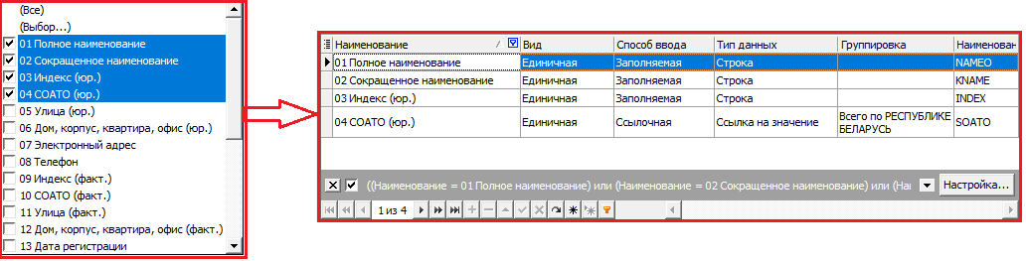
Рисунок 61 – Выбор нужных записей без использования фильтра

7.5 Конструктор фильтров
После отображения отфильтрованного списка записей откроется панель настройки фильтра (рисунок 62).

Рисунок 62 – Панель фильтрации
Кнопка полностью закрывает функцию "Пользовательский фильтр". Кнопка возвращает список записей к исходному состоянию, но с возможностью восстановления. Запись "Характеристика содержит Код" указывает на столбец, в котором происходил поиск, и условия фильтрации. Если было создано два и более условия фильтрации, добавляется кнопка , которая позволяет вернуться к прежним условиям (рисунок 63).

Рисунок 63 – Использованные условия фильтрации
Кнопка "Настройка" открывает окно создания фильтра (рисунок 64). При помощи кнопок "Открыть" и "Сохранить как" вы можете загрузить фильтр или сохранить новый.

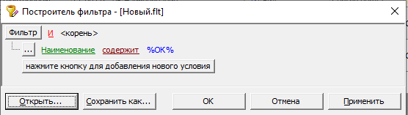
Рисунок 64 – Создание нового фильтра
Конструктор фильтров предоставляет расширенный список условий, в котором к предыдущим условиям добавляются следующие:
- между;
- не между;
- в;
- не в.
Совет. Для добавления/удаления условий используйте контекстное меню, вызывемое при нажатии на кнопку (рисунок 65).
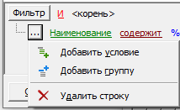
Рисунок 65 – Контекстное меню для условия отбора
Кнопка "Фильтр" позволяет добавить одно условие, группу условий или удалить все заданные условия (рисунок 66).

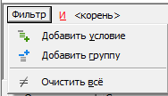
Рисунок 66 – Добавление и удаление условий фильтра
При помощи этих условий вы можете создавать разнообразные конструкции фильтра.
Например, на рисунке 67 после фильтрации будут отображены записи, содержащие ("Код" или "ОК") ИЛИ ("31" или "20"):
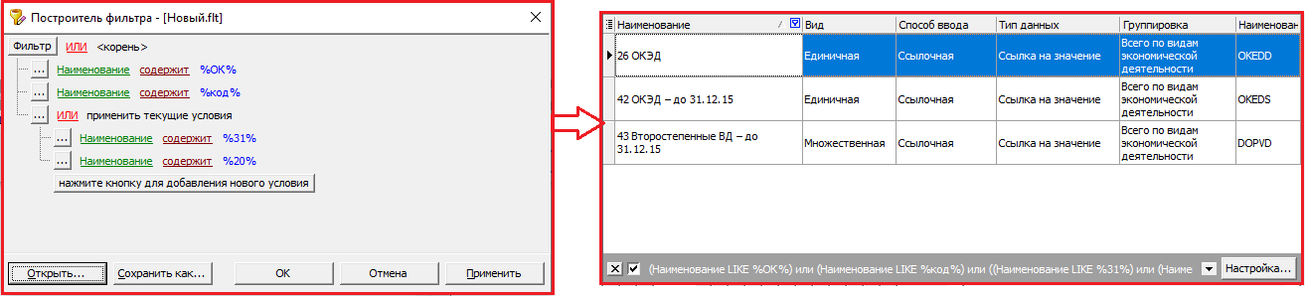
Рисунок 67 – Фильтрация по нескольким группам характеристик
При фильтрации могут быть использованы следующие логические условия:
- "И" – отображаются записи, удовлетворяющие всем условиям одновременно;
- "ИЛИ" – отображаются записи, удовлетворяющие хотя бы одному из условий;
- "НЕ И" – отображаются все записи кроме тех, которые удовлетворяют всем условиям одновременно;
- "НЕ ИЛИ" – отображаются все записи кроме тех, которые удовлетворяют хотя бы одному из условий.
Корневое логическое условие относится сразу ко всем группам условий. В данном случае (рисунок 67) следует, что будут отображены записи, удовлетворяющие хотя бы одной группе условий.

7.6 Сортировка характеристик
Для списка характеристик (списка переменных) доступна операция сортировки. Для сортировки характеристик нажмите на заголовок столбца "Наименование" (рисунок 68).
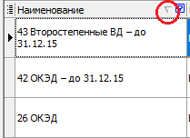
Рисунок 68 – Сортировка записей
Сортировка происходит при каждом нажатии на заголовок столбца. Направление стрелки показывает, как будет происходить сортировка: (вверх) – по возрастанию и (вниз) – по убыванию. Для смены направления сортировки нажмите ещё раз.

8 Проблемы при работе с приложением
При возникновении проблем в процессе работы с приложением вы можете:
1) перезапустить приложение;
2) перегрузить компьютер.
Если вы не можете решить проблему самостоятельно, обратитесь к системному администратору.
Совет. Внимательно читайте сообщения об ошибках при работе с приложением. Сообщения содержат необходимую для пользователя информацию о необходимых действиях.

Совет. Используйте наиболее удобные для вас варианты работы с приложением: панели инструментов, горячие клавиши и всплывающие подсказки.

